最低生活保障事项办理服务指南
- 办理条件
本市居民，其家庭成员、家庭收入、家庭财产和消费支出符合《重庆市最低生活保障条件认定办法》规定的，可以按程序申请低保。
有承包土地或参加农村集体经济收益分配的居民申请农村低保；原农转城居民申请城市低保。
- 申请材料。
共同生活的家庭成员应当按规定提交相关材料，书面申明家庭收入、财产和支出状况并签字确认，履行授权核查家庭经济状况的相关手续，承诺所提供的信息真实、有效。应当提供的申请材料包括：
1.最低生活保障申请书；
2.居民户口簿、居民身份证、居住证复印件；
3.重庆市社会救助家庭经济状况核查授权书；
4.家庭收入、财产和支出状况相关有效证明材料；
5.其他相关有效证明材料。

三、办理流程

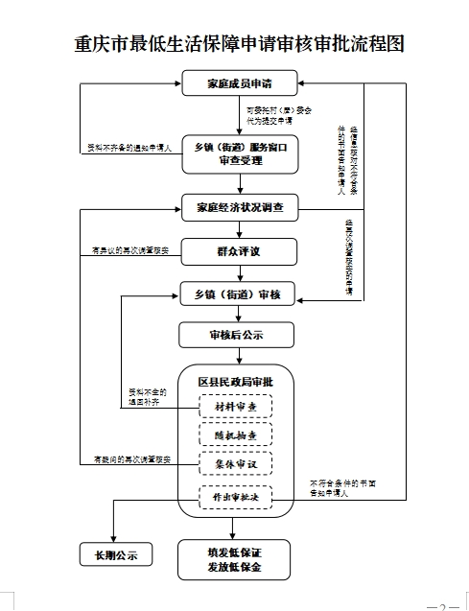
四、办理时间
周一至周五（工作日）
上午9:00-12:00；下午：14:30-17：30
五、办理地点
申请人户籍所在地镇人民政府或街道办事处。
六、低保标准
城市居民最低生活保障标准750元/人·月；农村居民最低生活保障线标准610元/人·月。城乡低保分类重点救助标准仍按照原相关规定执行。
七、联系方式
申请人户籍所在地镇人民政府或街道办事处电话。
区民政局咨询电话：023-68282723或023-68318166。

